LITURGIA FAMILIAR
IV DOMINGO DA PÁSCOA | DIA DA MÃE
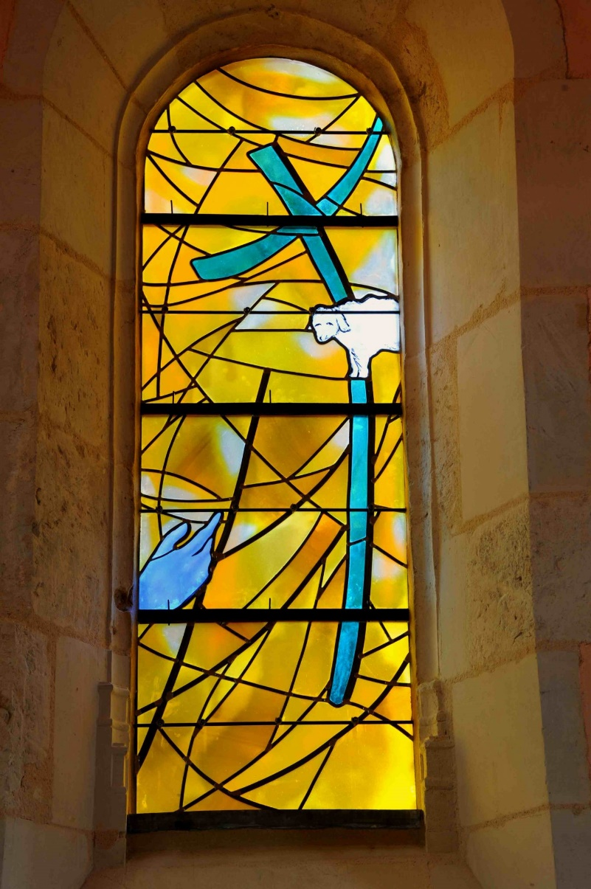

DOMINGO DO BOM PASTOR
DIA MUNDIAL DE ORAÇÃO PELAS VOCAÇÕES
SAUDAÇÃO

Guia: Hoje é domingo, o primeiro dia da semana, o dia da Ressurreição. O domingo é a nossa Páscoa semanal. O dia do nosso encontro com Cristo Ressuscitado. Hoje, é o Domingo do Bom Pastor, Dia Mundial de Oração pelas Vocações. É também Dia da Mãe. As quatro palavras associadas pelo Papa Francisco à vocação retratam, de modo perfeito, a vocação de mãe: a fadiga, de que nunca se queixam, porque quem ama não cansa nem se cansa; a coragem de dar à luz e de enfrentar as dificuldades sem fugir à missão; a gratidão, para dizer ‘obrigado’ pelas nossas mães; o louvor ao Senhor, pela Mãe de todas as mães, Maria. Iniciemos como ‘igreja doméstica’ esta oração: Em nome do Pai, e do Filho, e do Espírito Santo.
Todos: Ámen.

PEDIMOS PERDÃO
[cada membro da família é convidado a lavar os olhos e a rezar:] Senhor, a água, fonte de vida, recorda o meu Batismo, porta da vida em abundância, que só tu me podes oferecer. Abre-me os olhos para eu sair e te ver lá fora em todos os que encontrar.
Todos: Ámen!

ACOLHEMOS A PALAVRA

[Ver/ouvir a primeira parte do vídeo/áudio disponíveis em https://laboratoriodafe.pt/. Quem não tem acesso aos meios digitais pode ler o texto seguinte]

LEITURA DO SANTO EVANGELHO SEGUNDO SÃO JOÃO
[capítulo 10, versículos 1 a 10]

Naquele tempo, disse Jesus: «Em verdade, em verdade vos digo: Aquele que não entra no aprisco das ovelhas pela porta, mas entra por outro lado, é ladrão e salteador. Mas aquele que entra pela porta é o pastor das ovelhas. O porteiro abre-lhe a porta e as ovelhas conhecem a sua voz. Ele chama cada uma delas pelo seu nome e leva-as para fora. Depois de ter feito sair todas as que lhe pertencem, caminha à sua frente e as ovelhas seguem-no, porque conhecem a sua voz. Se for um estranho, não o seguem, mas fogem dele, porque não conhecem a voz dos estranhos». Jesus apresentou-lhes esta comparação, mas eles não compreenderam o que queria dizer. Jesus continuou: «Em verdade, em verdade vos digo: Eu sou a porta das ovelhas. Aqueles que vieram antes de Mim são ladrões e salteadores, mas as ovelhas não os escutaram. Eu sou a porta. Quem entrar por Mim será salvo: é como a ovelha que entra e sai do aprisco e encontra pastagem. O ladrão não vem senão para roubar, matar e destruir. Eu vim para que as minhas ovelhas tenham vida e a tenham em abundância».

[Ver/ouvir a segunda parte do vídeo/áudio...]

PARTILHAMOS A PALAVRA

O tempo atual é uma oportunidade: a abstinência dos sacramentos e atividades não será um acelerador do novo rosto da Igreja, que o Bom Pastor quer para este tempo novo? Este sinal provocador dos edifícios paroquiais com as portas fechadas tornou-se um desafio a abrir novas janelas, na casa dos cristãos, para aí mesmo se edificar e solidificar a ‘igreja doméstica’. Em Dia Mundial das Vocações, a Igreja aberta em tantas ‘igrejas domésticas’, lembra o quanto é preciso ativar o sacerdócio batismal de todos os cristãos. Que belo é quando os casais se dão conta da presença de Cristo e, em família, aprendem a rezar, a escutar a Palavra e a celebrar a vida cristã. Que oportunidade extraordinária para os pais descobrirem a sua missão, como primeiros educadores cristãos. Eis a vida em abundância que nos é prometida por Jesus Cristo! Neste ‘episódio’, propomos que abras a janela da audácia e valentia: não baixes os braços; olha em frente e mais longe; aceita o desafio; ousa ser mais.

PRECES

Guia: A Cristo, Bom Pastor, Porta da Vida e do Reino, confiamos as nossas preces, neste Dia Mundial de Oração pelas Vocações e Dia da Mãe. Rezemos: Bom Pastor, dá-nos a vida em abundância!

- Pela Igreja: tendo as portas fechadas, saiba sair, com coragem, pelas aldeias e cidades, como Mãe atenta, de coração aberto a todos, com a sua vida fatigante. Nós te pedimos: Bom Pastor, dá-nos a vida...
- Pelos governantes: valorizem a missão humanizadora das mães, no seio da família e na sociedade, e protejam aquelas que geram os filhos, nestes tempos mais difíceis. Nós te pedimos: Bom Pastor, dá-nos a vida...
- Pelas vítimas atribuladas desta pandemia e pelos que lutam contra ela, até ao extremo do amor: nunca lhes falte a coragem pessoal da entrega e a gratidão colaborante de todos. Nós te pedimos: Bom Pastor, dá-nos...
- Pela nossa família: façamos da vida recebida e oferecida um hino de gratidão e de louvor ao teu amor. Nós te pedimos: Bom Pastor, dá-nos...

[acrescenta a tua intenção] Nós te pedimos: Bom Pastor, dá-nos a vida...

Guia: Vem, Senhor Jesus, bom e belo Pastor, caminha connosco. Abre os nossos ouvidos e o nosso coração à tua voz que acalma, chama e envia. Dá firmeza ao nosso caminhar, infunde em nós a tua coragem, ensina-nos a reconhecer em cada dificuldade, em cada momento de dor ou de incerteza, a tua presença que dissipa todo o medo. Aceita a nossa gratidão e o nosso louvor, Senhor Jesus, bom e belo Pastor. Ámen.

COMPROMISSO

Guia: Vamos colocar a imagem de Maria ou da Sagrada Família no nosso ‘altar’ (mesa, toalha branca, Bíblia, vela, flores). Maio, ‘mês de Maria’, convida-nos a rezar o ‘terço’ (ou, pelo menos, uma ‘dezena’): é um modo de viver o Evangelho com os olhos de Maria. Juntos ou sozinhos, o segredo, diz o Papa, está em rezar com simplicidade. Esta casa pode ser um ‘Cenáculo’, lugar de confinamento, oportunidade para o recolhimento e a oração. Gravemos uma dezena do Rosário (1 Pai-Nosso e 10 Ave-Marias e partilhemos o vídeo com a nossa Paróquia)-

Bendigamos o Senhor!
Todos: Graças a Deus!

Oração para a bênção da mesa no dia da mãe

P. Ressuscitou o Bom Pastor, que nos prepara a mesa e nos dá a vida em abundância. Aleluia.
R. Aleluia. Aleluia.

P. Senhor, nosso Deus, Tu reúnes esta família, à volta desta mesa, para festejar o Dia da Mãe. Agradecemos-Te o dom da Tua Mãe, Maria, e n’Ela o dom maravilhoso de cada mãe, sem as quais a Vida não se manifesta. Aleluia.
R. Aleluia. Aleluia.

P. Acolhe, Senhor, no Teu abraço materno, as mães que já partiram e junto de Ti continuam a velar pelos filhos; protege as mães que vivem sós, as mães que estão doentes ou vivem sob o cuidado de outrem. E abençoa as mães que permanecem firmes, junto de nós, em nossa casa, à nossa mesa, e testemunham a bela vocação de dar a Vida pelos seus filhos. Aleluia.
R. Aleluia. Aleluia.

P. Abençoa, Senhor, as nossas mães: ampara a fadiga incansável da sua dedicação; fortalece a sua coragem invencível mesmo nos piores momentos; recompensa a gratuidade constante do seu serviço desinteressado e contagia-nos com o seu sentido profundo de fé e do louvor a Ti. Aleluia.
R. Aleluia. Aleluia.

P. Que a alegria desta mesa e a graça deste dia atraia a presença materna de Maria e nos desperte a fome e a sede do Pão e do Vinho da Eucaristia. Aleluia.
R. Aleluia. Aleluia.

Oração para o Dia da Mãe 2020
Proposta da Voz Portucalense

Querida Mãe, Maria
Tu que movida pelo Espírito
disseste sim ao Verbo da Vida
Ajuda-me a aceitar este tempo de sofrimento

Maria, Mãe de Jesus e nossa Mãe
Pede ao teu Filho por mim
Pede ao teu Filho por todas as mães

Para que Ele, pelas minhas mãos
Dê coragem a quem sofre

Dê força a quem cura
Anime os que estão tristes
Alimente os que têm fome.

Com Jesus Ressuscitado
Quero estar contigo a meu lado
Como quando abraço a minha querida mãe
Caminhando na Fé, na Esperança e na Caridade.

